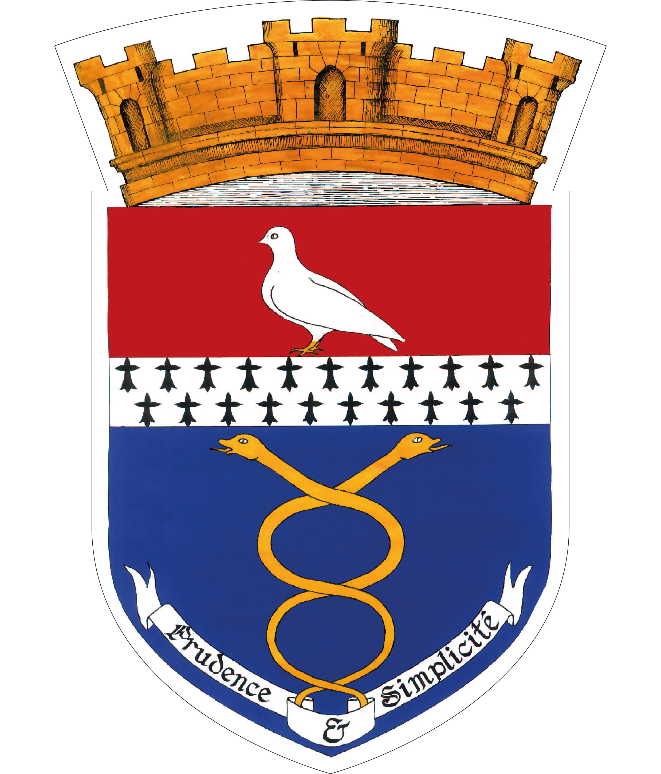
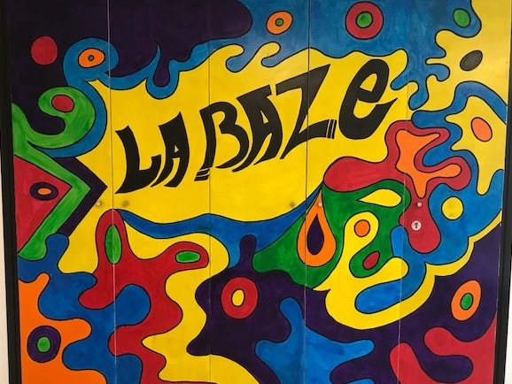

CLUB ADOS 11/17 ans

🌞 PROGRAMME MARS – AVRIL 2026 🌞

😉 LE PLANNING EST SUSCEPTIBLE DE CHANGER 😉

VENDREDI 13 MARS  19H00 – 22H00 | SAMEDI 28 MARS  9H30 – 17H00 | SAMEDI 11 AVRIL  14H00 – 17H00
SOIREE ADOS KARAOKE  APPORTER VOTRE REPAS | SORTIE A PARIS  TOUR EIFFEL, CHAMPS DE MARS  Prévoir billet de train,  pique-nique et gouter | CHASSE AUX ŒUFS  DANS  BAZEMONT

Pour tout renseignement contacter la mairie au 01.30.90.83.14 ou par mail : servicesscolaires.bazemont@orange.fr

